272. Какую работу А надо совершить при выдувании мыльного пузыря, чтобы увеличить его объём от V1 = 8 см³ до V2 =16 см³? Считать процесс изотермическим.

V1=8см³  V2 =16 см³  α = 40×10⁻³ Н/м | Так как поверхность жидкости в пузыре принимает выгнутую сферическую форму, то внутреннее давление p в пузыре будет больше, чем внешнее, на величину избыточного давления под сферической поверхностью: 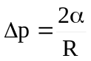, где R – радиус кривизны пузыря, α – коэффициент поверхностного натяжения жидкости (α=0,04Н/м в нашем случае). Коэффициент поверхностного натяжения жидкости равен 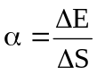, где ΔE – изменение энергии при увеличении площади на ΔS. Работа как раз и равна A=ΔE. Поэтому 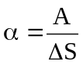. Откуда работа равна A=α×ΔS=α×2×Δs, где Δs –изменение внешней площади пузыря. Множитель 2 обусловлен тем, что у пузыря две поверхности (внутренняя и внешняя).  Объем пузыря равен 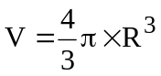, а площадь S=π×R². Поэтому 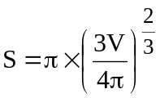.  Тогда 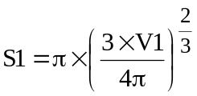, а 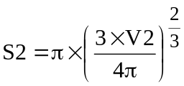, и поэтому разность 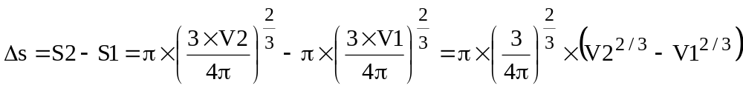.  Тогда работа равна 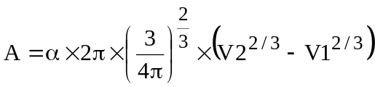.  Подставляем числа.  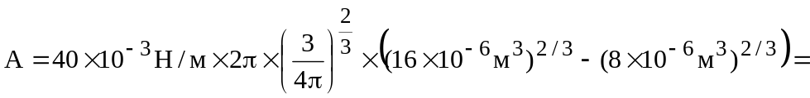  =2,27×10⁻⁵Дж=22,7мкДж.
A = ?

